大连市春运信息
第九期
大连市春运领导小组办公室 2021年1月28日
大连市春运序幕正式开启
旅客踏上回家旅程

1月28日，大连市2021年春运工作正式拉开序幕，各春运窗口单位严阵以待，从旅客实际需求着手，在疫情常态化防控条件下做好春运首日各项服务保障举措，让旅客平安、有序、温馨出行。受疫情防控要求和“就地过年”鼓励政策的影响，今年春运客流将相对平稳。春运首日全天共计发送旅客9.25万人次。
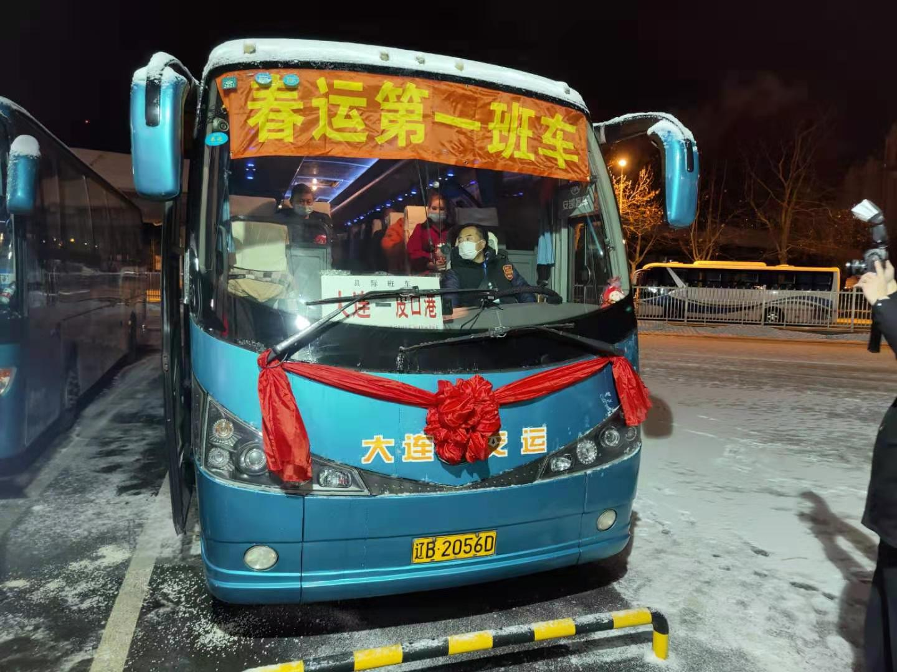
公路方面，全天发送旅客8.4万人次，发车4500班次。长途客运企业增开农村客运班车、增调机动运力，计划投入长途客运班车1300辆（含预备运力150辆）。市春运办与交运集团在大连汽车客运总站香炉礁汽车站举行了春运启动仪式，春运第一班车于早5:50时准时发车，乘坐春运首趟班车的乘客收到了大连交运集团赠送的新春吉祥物和新春祝福。随着大连至皮口港长途客车驶离客运站，标志着大连市2021年春运正式启动。
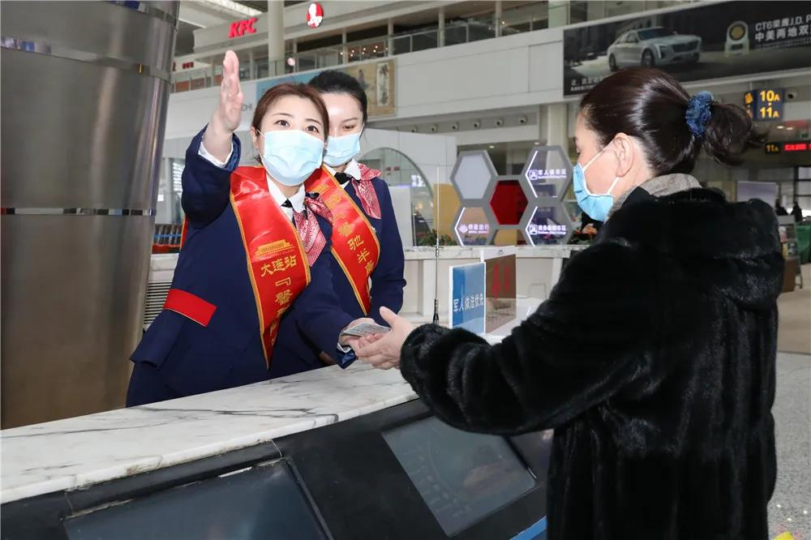
铁路方面，全天发送旅客4486人次。春运首日，大连北站“馨驰半岛”服务中心正式启用。位于大连北站A2入口的“馨驰半岛”服务中心，是集问询、重点旅客服务、车票退改签、小件搬运、遗失物品招领等多项功能于一体的综合服务中心，为旅客提供全方位、人性化优质服务。大连站“馨驰半岛”晓云服务团队在售票室、候车室为老年人、脱网人群“面对面”提供引导、问询，人工“购票、核验、进站”等“手把手”便利化服务和帮助。
水路方面，全天发送旅客900人次，1月28日凌晨0时15分，“永兴岛”号客滚轮缓缓驶入大连湾综合交通枢纽客运站码头泊位。今年，我市计划有14家航运企业参与2021年春运，计划投入47艘船舶，22451客位，1516车位。船舶运力与去年基本相当。其中：渤海湾省际客运企业1家，9艘船舶（均为客滚船），12182客位、1330车位；陆岛客运企业13家，38艘船舶（其中客滚船舶23艘，高速及普通客船15艘），10269客位，186车位，水路运能充足，全力满足春运期间旅客出行。
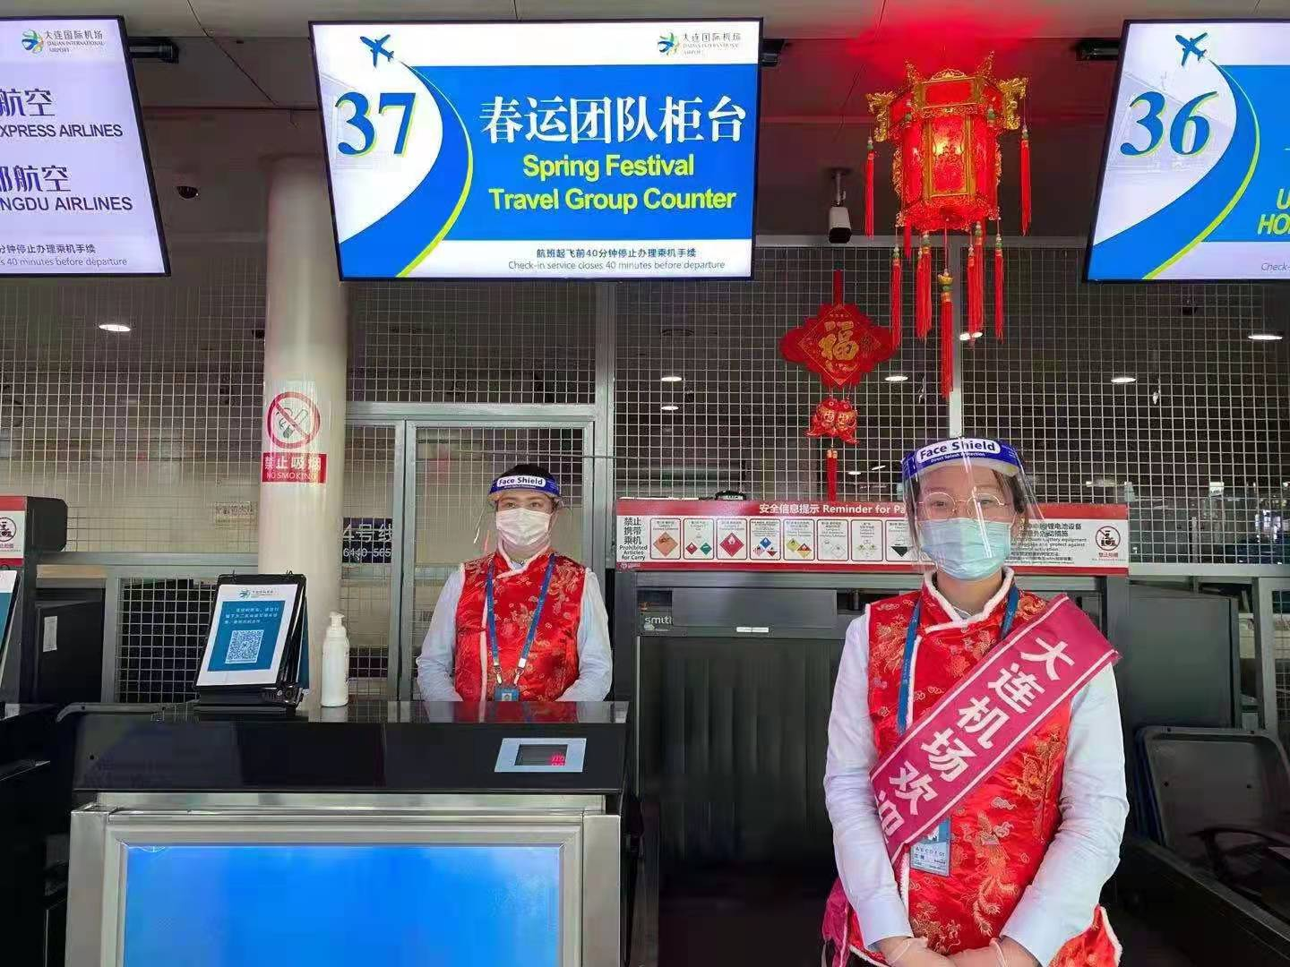
机场方面，春运首日发送旅客3100人次，保障航班102架次。大连机场在候机楼内进行春节氛围布置，设立大型花卉景观、悬挂红灯笼、小宫灯和中国结等，营造喜庆、祥和的春节氛围。同时增设春运团体值机柜台，增加春运红马甲流动问询岗，缩短春运高峰期旅客的排队等候时间，做好首次乘机旅客引导工作。在航站楼入口处，增设了特殊旅客引导员，协助老人、儿童等特殊旅客解决因技术困难无法出示健康码的问题。消护、安检、商管等单位强化员工文明用语的使用，规范提供各项服务，做好各项春运服务保障工作。

主送：市春运领导小组成员及相关单位，各区、市、县春运办
抄报：国家、交通部、省春运办，市委、市政府信息处

